Муниципальное бюджетное дошкольное образовательное учреждение

детский сад №123 «Тополёк»

Старооскольского городского округа

Консультация для родителей

«Патриотическое воспитание старших дошкольников»

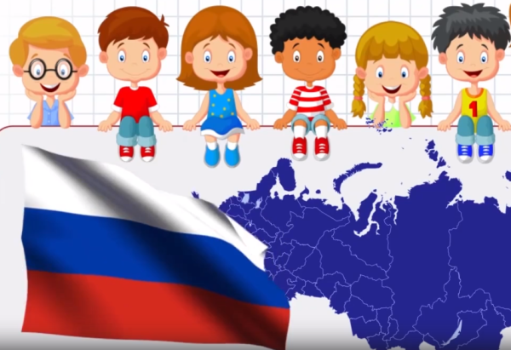

2024г.

Патриотическое воспитание дошкольников является сейчас одной из главных целей в воспитании дошкольников. Чтобы воспитать в детях уважение и любовь к своей Родине, своему родному городу, нужно начинать с самого детства.

Патриотизм – это любовь к своему Отечеству. Педагоги приобщают детей к патриотизму, чтобы в будущем воспитать поколение людей, которые изменят судьбу России, вырастут настоящими патриотами и защитниками своей Родины. Но воспитать патриотизм в детях невозможно без приобщения его к культурным ценностям. Воспитание культурной личности ребенка возрождается с простого интереса и в дальнейшем этот интерес перерастает во что-то большее и ценное.

Работа в ДОУ по патриотичному воспитанию позволяет развивать у детей нравственные патриотические чувства: рассказ воспитателя о родном крае, о родном городе, о стране в которой родился и живет ребенок, прогулка по окрестностям, экскурсия в местный краеведческий музей, посещение памятных мест, встречи с ветеранами войны и труда, чтение рассказов о защитниках родины, разучивание стихов, пословиц и поговорок о Родине, прослушивание народной музыки, развлечения посвященные традициям и памятным датам своей Родины, изготовление поделок, связанных с местными ремеслами и т. д.

Работая с дошкольниками, необходимо в своей группе организовать уголок по патриотическому воспитанию, где дети приобщаются к культуре и традициям нашего российского народа. Таким образом, своевременное и грамотное нравственно-патриотическое воспитание дошкольников поможет вырастить поколение людей, небезразличных к истории родной страны, её культуре, традициям и идеалам.

Опираясь на возрастные особенности старших дошкольников, стоит отметить, что воспитание патриотизма начинается с чувства любви к матери, к родным и близким, с ощущения ребенком их сердечного тепла, внимания и заботы. Особенностями патриотического воспитания детей старшего дошкольного возраста, по моему мнению, являются:

– формирование интереса к истории своей семьи, истории города, где живет ребенок

– формирование интереса к народной культуре

– совместная эмоционально-чувственная деятельность детей и взрослых

– тесное взаимодействие педагогов с родителями и социальными институтами.

Поскольку игра является доминирующей деятельностью у детей дошкольного возраста, то и развитие патриотизма будет лучше всего усваиваться через игры.

«Я и Моя семья».

Цель: закрепить знания детей о семье, воспитывать уважение к своей семье и близким людям.

Материал: картинки с изображением членов семьи.

Ход игры: Педагог предлагает детям по очереди назвать членов своей семьи и рассказать о важных по мнению ребенка обязанностях каждого члена семьи. А также о том, чем ребенок может помочь каждому члену своей семье в повседневных делах.

«Мой любимый город».

Цель: закрепить знания детей о городе, где они живут.

Материал: фотографий достопримечательностей города.

Ход игры: педагог показывает иллюстрации и задает вопросы детям о данных объектах. Дети рассказывают о том видели ли они ранее эти достопримечательности и посещали ли их. А также о своих впечатлениях.

«Флаг России – Триколор».

Цель: закрепить знания детей о городе, где они живут.

Материал: картинка с правильным изображением флага России, картинки с флагами на которых неправильно расположены цвета.

Ход игры: Педагог говорит, что правильное расположение полос на триколоре – белый, синий красный. Далее показывает ребятам по очереди картинки с флагами, где встречается как правильное расположение цветов, так и неправильное. Затем дает задание ребятам что под тихую музыку они начинают свободное движение по группе, как только музыка остановится, и педагог покажет флаг задача детей если они видят правильный флаг, то должны остановиться и хлопнуть в ладоши, а если флаг неправильный, то продолжить движение.

В конце стоит отметить, что, патриотическое воспитание детей является одной из основных задач дошкольного образовательного учреждения. И начинать работу по патриотическому воспитанию нужно с создания для детей теплой, уютной атмосферы.